« tenue correcte exigée » de COMUTEC, sauf que pour une entreprise elle coûte des millions d’euros.
On pourrait faire un dossier sur chacune des 91 entités invitées ce jeudi, mélange d’armement, de surveillance, d’exploitation humaine et animale, d’accaparement des terres, des ressources minières, de l’eau et de l’air, de spéculation, de brevetage… COMUTEC n’est qu’une petite goutte d’eau dans ce système, celle qui les invite et les met en valeur.

De plus, ces multinationales sont omniprésentes à l’UTC dans les décisions en termes de cours, budget et recherche. Il ne faut pas oublier que le président du CA de l’UTC, Thierry Morin, est un membre du groupe de chimie Arkema. Nous nous opposons à ce genre de conflit d’intérêts comme à toute présence des entreprises dans l’espace universitaire (cours, instances administratives, affiches, les stands, etc.).

La main d’Adam Smith n’est pas si invisible que cela : tant que le diktat économique existera, les exploiteurs-ses s’engouffreront toujours dans les brèches et utiliseront les lois pour faire vivre ces pratiques. Cette analyse serait fataliste ? Bien sûr que non, les entreprises se reposent sur l’obéissance de la population pour agir. Le fatalisme est donc de se dire que nous sommes obligé.e.s de passer par ces structures.

La désobéissance est possible. Pour vos stages, il existe des listes alternatives de structures qui circulent en fonction des branches. Renseignez-vous, complétez-les, faites les vivre ! Quoi qu’il en soit, nous remercions COMUTEC d’avoir listé les entreprises les plus destructrices, et nous remercions aussi l’UTC de nous pousser dans les bras de celles-ci.

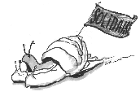
La résistance est possible. C'est elle qui permet de contrer les projets nocifs à travers le monde. A l’instar de la lutte contre l’aéroport de Notre-Dame-des-Landes : 40 ans d’opposition et de construction d’alternatives dont les voix résonnent comme emblème contre toutes les multinationales : « Vinci, dégage ! Résistance et saboCage ! »

Nous écrire, réagir : escargots.solidaires@riseup.net
Les autres tracts : escargotssolidaires.noblogs.org

COMUTEC
Bienvenue en TechnoCRADie

On sait que les entreprises ont pour mot d’ordre d’être économiquement rentables, on a même des UV entièrement dédiées à cela pour celleux qui ne l’ont pas compris (FQ01, GE37, etc.).

On sait que toutes ces entreprises utilisent les failles mondiales pour bénéficier de défiscalisations, pour exploiter au mieux, et tant pis pour les conséquences sociales et environnementales.
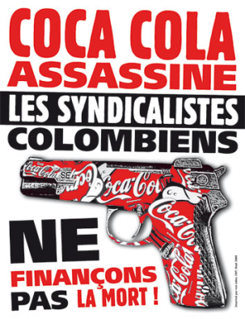
On accepte que Wal Mart, premier employeur du Mexique, ait dépensé officiellement 24 millions d’euros de pots-de-vin en 2011 dans ce même pays. On fait semblant de s’étonner lorsqu’on apprend que Coca-Cola a fait assassiner 11 travailleurs syndiqués, et que Vinci se repose sur les autorités locales pour incarcérer, torturer, menacer et assassiner les opposants au projet d’autoroute à Khimki en Russie.
Tout est business : ArcelorMittal a gagné 1.1 milliard d’euros de crédits carbone en spéculant dessus entre 2005 et 2010. Ces entreprises multimilliardaires mettent donc un budget important en lobbying pour supprimer les droits sociaux, ou s’implantent directement là où ils sont les plus faibles. « Il faut que les entreprises soient libres d’embaucher quand elles ont du travail et de débaucher quand elles n’en ont pas » comme dirait Serge Dassault. C’est le même patron qui, à propos des ventes d’armes de son entreprise au régime de Kadhafi, avait déclaré sur Public Sénat : « Quand on vend du matériel, c'est pour que les clients s'en servent ». Dassault gagne sur tous les tableaux : la Lybie achète ses armes, la France achète aussi ses armes pour attaquer la Lybie.

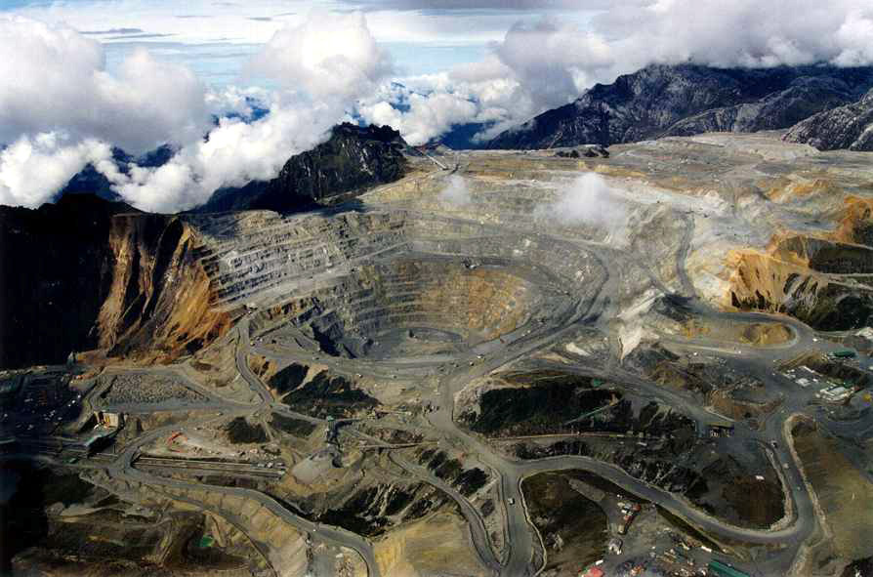
La très faible transparence dans les activités des multinationales n’est pas pour rassurer. Areva a décroché des contrats aux clauses tenues secrètes en Centrafrique, au Niger, en République Démocratique du Congo, au Sénégal ou encore en Namibie : un beau cocktail pour la Françafrique. Pour chaque tonne de minerai d’uranium utilisable, il y a jusqu’à 2000 tonnes de déblai radioactif rejeté dans l’environnement. Le radon, gaz radioactif libéré lors de l’extraction, impacte la santé des mineurs-euses et des habitant.e.s autour des sites. Au Niger, 5ème pays producteur d’uranium, les conséquences sont et seront sans communes mesures, à l’image de la mine aujourd’hui fermée de Wismut en Allemagne : « Pas moins de 7000 cas de cancer du poumon ont été attestés et on estime à plus de 20 000 les victimes reconnues de l’extraction de l’uranium. »

« Ces multinationales amènent un bien pour les gens ou les pays. »

Une vision défensive du capitalisme est d’affirmer que les multinationales produisent des richesses. Mais qui en bénéficie ? Que ce soit à l’échelle d’une ville, d’un pays ou du monde, ses répartitions sont clairement inégales. En attendant, ces multinationales accélèrent l’accaparement de terres, des ressources naturelles et des forces de travail.

« Vous ne voyez que le négatif. Moi je travaille à Thalès, mais je ne fais pas d’armement. »

Évidement, ces entreprises ne font pas que ça. C’est le principe même d’une multinationale, être partout. Et les avantages sont nombreux :

- Si une activité n'est pas lucrative, d'autres le seront
- Chaque activité est un élément de marketing à part entière
- Green et social-washing : Orange ne fait pas uniquement de grasses affaires avec les colonies israéliennes, mais finance aussi des pièces de théâtre. Cela lui permet de soigner son image. De même, la société Arkema, qui milite pour la fracture hydraulique en France (extraction ultra-polluante des gaz de schiste), s’occupe en même temps de la dépollution en PCB du Rhône
- Contrôle social : les multinationales étant omniprésentes, elles deviennent indispensables.

La société générale, partenaire des assos de l’UTC, finance entre autre la plus grande mine d’or et de cuivre gérée par Freeport McMoran, qui déverse chaque jour 230 000 tonnes de déchets pollués dans les rivières (Indonésie).

Pour faire passer ses messages, un budget publicitaire monstrueux est employé. Mondialement, entre 300 et 500 milliards de dollars sont dépensés en publicité chaque année.

« Il y a aussi des PME à COMUTEC. »

Moins de 500 employés… Elles ont pourtant déjà de gros chiffres d’affaires, mêmes si cela paraît dérisoire face à d'autres. Pire, les PME invitées sont pour la plupart des sous-traitants de ces multinationales (bureau d’études par exemple), donc de simples externalisations. Cela devient même un trophée de chasse que d’annoncer fièrement le nombre des membres du CRAD40 pour lesquelles les PME ont travaillé (cf. fiche de ColibriWithUs). De plus, pour pouvoir travailler avec les multinationales, ces structures doivent dépenser énormément d’argent dans le paraître (les grandes tours à la mode qui abritent bureaux et services administratifs font partie de ce folklore). C’est le fameux

L'irrésistible ascension de Wal-Mart au Mexique entachée par des pots-de-vin, Le Monde, 2012, S. Cypel
Violations des droits humains commises par Coca Cola en Colombie, 26 juin 2014, Médiapart
KHIMKI : un 14 juillet contre les petits soldats russes de Vinci, blog du collectif contre l'aéroport de NDDL
Quand ArcelorMittal gagne de l'argent en mettant en sommeil ses aciéries, Le Monde, 26/04/2012
Un exemple des 20 entreprises françaises les plus actives dans le lobbying à Washington : Élections aux États-Unis : quand des champions du CAC 40 financent des extrémistes, Bastamag
Enquête : Areva en Afrique ou la loi de la jungle, Eva Lacoste, 2012/07/04
Le bénéfice annuel d’Areva est d’environ 770 millions d’euros, le budget du Niger est de 320 millions
Manifeste contre la publicité, résistance à l’agression publicitaire

